TRƯỜNG THCS PHƯƠNG TRUNG

BÀI TUYÊN TRUYỀN PHÒNG BỆNH SỐT XUẤT HUYẾT

Xin kính chào toàn thể các thầy giáo, cô giáo, chào các em học sinh thân mến! Lời đầu của bài tuyên truyền phòng chống dịch bệnh cho phép tôi được gửi lời kính chúc sức khỏe tới toàn thể các thầy giáo cô giáo, chúc các em học sinh có một ngày học tập thật bổ ích và lý thú.
Hiện nay trên địa bàn xã Phương Trung đã có một số trường hợp mắc bệnh sốt xuất huyết và có diễn biến phức tạp.
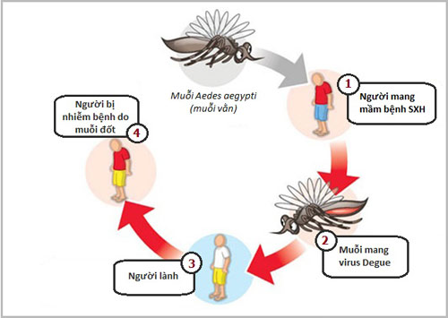

Sốt xuất huyết là bệnh truyền nhiễm cấp tính do siêu vi trùng Dengue gây ra. Bệnh lây do muỗi vằn hút máu truyền siêu vi trùng từ người bệnh sang người lành. Muỗi vằn có nhiều khoang trắng ở lưng và chân, thường sống ở trong nhà, trong chỗ tối như gầm bàn, gầm giường, ngăn tủ, quần áo treo trên vách……chích hút máu người cả ngày lẫn đêm.
2. Biểu hiện
- Sốt cao 39- 40 độ, đột ngột liên tục trong 3-4 ngày liền
- Xuất huyết, chảy máu thường ở nhiều dạng
- Xuất huyết dưới da, làm lộ trên mặt da những chấm nhỏ màu đỏ, đốm nhỏ hay vết bầm. Phân biệt với vết muỗi cắn bằng cách căng da chung quanh chấm đỏ nếu chúng vẫn còn là do xuất huyết, ngược lại nếu biến mất thì là do muỗi cắn.
- Chảy máu cam, chảy máu chân răng, nướu răng
- Ói hoặc đi cầu ra máu( nước ối màu nâu, phân lợn cợn như bã cà phê hoặc đỏ tươi )
- Sốc là dấu hiệu nặng, thường xuất hiện từ ngày thứ 3->6 của bệnh đặc biệt lúc trẻ đang sốt cao có thể chuyển sang không sốt và có thể xảy ra khi không thấy rõ dấu hiệu xuất huyết. Dấu hiệu sốc gồm: trẻ mệt li bì hoặc vật vã, chân tay lạnh, tiểu ít, có thể kèm theo ói hoặc đi cầu ra máu
3. Cách điều trị
Đưa trẻ đi khám bệnh ngay, nếu trường hợp nhẹ có thể chăm sóc tại nhà như cho trẻ nghỉ ngơi, tránh chạy nhảy. cho ăn nhẹ cháo, súp, sữa….cho uống nhiều nước hơn bình thường, có thể dùng nước chín để nguội nước Oresol, nước cam vắt, nước chanh đường…..
Hạ sốt với thuốc Paracetamol, lau nước ấm khi sốt cao.
Không cho trẻ uống Aspirin ( vì gây thêm xuất huyết), không cắt lễ hay cạo gió, không quấn kín hoặc mặc áo nhiều khi trẻ đang sốt
4.Cáchphòng
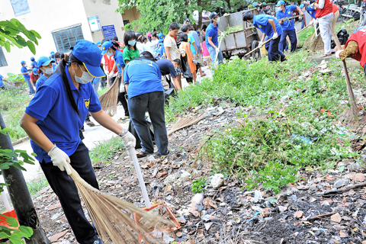

Cho trẻ mặc quần áo dài tay, ngủ màn cả ngày lẫn đêm, không cho trẻ chơi nơi thiếu ánh sáng, ẩm thấp để tránh muỗi trích, đốt
Thoa thuốc chống muỗi lên những vùng da lộ ra ngoài để bảo vệ trẻ mọi lúc cả ngày lẫn đêm.
Đậy kín lu, vại, hồ , bể chứa nước không tạo nơi cho muỗi đẻ trứng và hàng tuần cọ rửa với bàn chải để trứng muỗi rơi ra, thả cá 7 màu diệt lăng quăng, bọ gậy
Dọn dẹp nhà cửa ngăn nắp, không treo quần áo làm chỗ cho muỗi trú đậu, loại bỏ các vật chứa nước đọng ( gáo dừa,lon,đồ hộp, ly, chai lọ vỡ, vỏ lốp xe….) có thể dùng thuốc trừ muỗi hoặc nhang trừ muỗi
Thực hiện thường xuyên các hoạt động diệt lăng quăng, bọ gậy, diệt muỗi, vệ sinh môi trường tại các trường học, khu nhà ở, nhà trọ và tại từng hộ gia đình.
Tôi hy vọng qua bài tuyên truyền hôm nay các em hiểu biết hơn về bệnh sốt xuất huyết và cách phòng tránh bệnh sốt xuất huyết.
Cuối cùng xin kính chúc các thầy giáo cô giáo và các em học sinh có sức khỏe tốt và một tuần học tập làm việc bổ ích./.

Phương Trung, ngày 25/9/2021

NHÂN VIÊN Y TẾ

Lê Thị Hường

